**Laporan Tugas 1**

**Penambangan Data dan Intelegensia Bisnis**



Zaki Raihan

1606878505

Penambangan Data dan Intelegensia Bisnis - B

Program Studi Sistem Informasi

Fakultas Ilmu Komputer

Universitas Indonesia

Depok

2018

1. Pendahuluan

Laporan ini terkait dengan langkah-langkah yang saya lakukan ketika bertemu dengan suatu data. Seperti yang kita ketahui bahawasannya data merupakan salah satu komoditi yang cukup penting di zaman sekarang ini. Banyak sekali perusahaan yang menggunakan data sebagai acuan untuk menentukan arah jalannya bisnis yang mereka miliki. Namun, sering kali data yang dimiliki atau didapatkan tidak dalam kondisi yang baik. Terkadang data yang kita dapatkan masih memiliki nilai yang kosong, terdapat banyak bias, kesalahan penulisan, sampai adanya *outlier* yang dapat mengganggu kualitas data yang akan di proses. Sesuai dengan yang diajarkan di kelas, maka ketika kita mendapatkan suatu data maka kita diharusnkan untuk mempersiapkan data tersebut sebelum kita olah sesuai dengan kebutuhan kita. Dengan mempersiapkan data, maka kita dapat meningkatkan kualitas data sehingga data akan lebih representatif dengan keadaan di dunia nyata dan memiliki sedikit bias.

1. Deskripsi Data

Data yang digunakan adalah data *home equity load*, yaitu sebuah pinjaman yang mana peminjam menggunakan *equity* dari rumahnya sebagai agunan dasarnya.

Data ini memiliki beberapa variabel didalamnya yaitu sebanyak 13 variabel:

. BAD: 1 = peminjam terkena gagal pinjaman atau mengalami tunggakan serius; 0 = peminjam membayar hutang

. LOAN: banyaknya pinjaman yang ingin diminta

. MORTDUE: Amount due on existing mortgage

. VALUE: nilai dari properti saat ini

. REASON: alasan melakukan peminjaman, DebtCon = debt consolidation; HomeImp = home improvement

. JOB: jenis pekerjaan

. YOJ: lama sudah bekerja di pekerjaan saat ini

. DEROG: banyaknya riwayat laporan buruk

. DELINQ: banyaknya kredit macet

. CLAGE: usia batas kredit tertua dalam beberapa bulan

. NINQ: jumlah permintaan kredit baru-baru ini

. CLNO: jumlah batas kredit

. DEBTINC: ratio debt-to-income

1. Data Preparation

Untuk melakukan persiapan data, saya menggunakan bahasa pemrograman python dengan bantuan beberapa modul seperti numpy dan pandas. Pandas sendiri sudah cukup sering digunakan di dunia pengolahan data. Dengan menggunakan modul panda ini, saya berusaha untuk mempersiapkan data dengan tahapan sebagai berikut:

* Untuk kolom yang berlebihan dari kolom standar yang dimiliki data maka akan saya hapus (drop column)
* Untuk bersifat katagorikal maka akan saya ubah menjadi numerik. Hal ini untuk memudahkan apabila ingin melihat korelasi antar variabel
* Jika data memiliki outlier, maka outlier tersebut akan saya buang (diubah menjadi kosong nilainya - NaN)
* Untuk data yang terdapat kesalahan penulisan yang masih bisa dilihat tulisan aslinya, maka nilainya saya sesuaikan dengan nilai aslinya
* Untuk data yang memiliki value kosong, maka akan memungkinkan untuk saya ganti dengan beberapa aturan:
  + Untuk diawal pemrosesan data setiap row yang memiliki nilai kosong akan saya hapus
  + Jika setelah data saya proses dan masih terdapat nilai kosong (akibat penghapusan outlier ataupun ada data yang salah tulis) maka akan saya berlakukan hal tersebut:
    - Untuk data bersifat numerik, maka nilai yang kosong akan saya gantikan dengan nilai mean dari kolom yang bersangkutan.
    - Untuk data yang (awalnya) bersifat katagorikal, maka saya menentukan nilai default untuk kolom yang bersangkutan, yaitu:
      * Untuk kolom “JOB” maka nilai defaultnya adalah “Other” (atau setelah di mapping ke numerik menjadi 0)
      * Untuk kolom “REASON” maka nilai defaultnya adalah “DebtCon” (atau setelah di mapping ke numerik menjadi 1)
* Terakhir, data saya lakukan normalisasi dengan metode Min-Max sehingga range dari data hanya berkisar 0 s.d. 1

1. Hasil/Temuan

Saya menemukan bahwa data masih memiliki banyak kesalahan dan bias, berikut adalah hal-hal yang saya temukan baik sebelum ataupun sesudah data saya siapkan:

* 1. Ada data yang memiliki kolom lebih dari 13, sehingga kolom-kolom yang melebihi dari 13 akan saya hapus.
  2. Pada kolom DebtInc banyak baris data yang kosong, yaitu sekitar 2000-an baris, untuk itu di awal 2000-an baris tersebut saya hapus (drop)
  3. Adanya kesalahan penulisan pada variabel “JOB”, dimana ada data yang tertulis “Othe” yang seharusnya adalah “Other” untuk itu saya ubah menjadi Other (secara numerik menjadi angka 0)
  4. Adanya kesalahan penulisan pada variabel “REASON” dimana data yang tertulis adalah “Debtcons” yang seharusnya adalah “Debtcon” untuk itu saya ubah menjadi Debtcon (secara numerik menjadi angka 1)
  5. Terdapat cukup banyak outlier pada data (pada kolom tertentu) sehingga saya mengubah outlier tersebut menjadi nilai mean dari kolom data yang bersangkutan.
  6. Nilai dari data pada tiap kolom cukup bervariasi mulai dari satuan, puluhan, bahkan ada variabel yang mengandung data dengan nilai ratusan ribu. Untuk itu saya melakukan normalisasi dengan metode minmax sehingga rentang nilai di setiap variabel data sama, yaitu 0 s.d. 1.
  7. Terdapat korelasi yang cukup baik antar data dimana:
     1. Data variabel “BAD” memiliki korelasi yang cukup baik secara negatif dengan variabel “LOAN”, “VALUE” dan “CLAGE” serta korelasi yang cukup baik secara positif dengan variabel “DEROG”, “DELINQ”, dan “DEBTINC”.
     2. Data variabel “VALUE” memiliki korelasi yang cukup baik dengan beberapa variabel lain seperti “LOAN”, “MORTDUE”, “JOB”, dan “CLNO”

Untuk korelasi antar variabel secara keseluruhan bisa dilihat dari gambar dibawah ini:

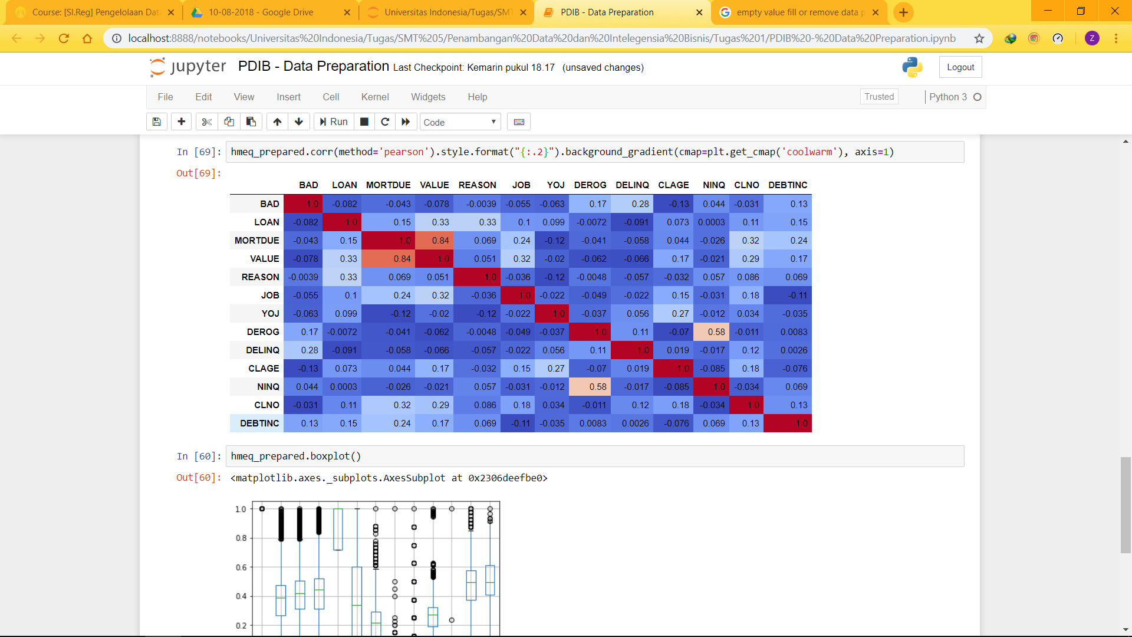

* 1. Untuk source code metode pengolahan data dapat dilihat dalam lampiran

1. Kesimpulan

Data Preparation merupakan proses yang cukup penting dalam pengolahan suatu data. Hal tersebut dikarenakan sering kali data yang kita peroleh terdapat banyak kekurangan seperti adanya data yang hilang, kesalahan penulisan, sampai adanya kolom yang berlebih. Selain itu Data preparation juga penting untuk mengurangi bias yang dimiliki oleh data yang kita miliki. Sering kali ada saja data yang nilainya jauh berbeda dari data yang lain (Outlier) sehingga dapat mengganggu kita pada saat melakukan pengelolaan data. Jika Data Preparation dilakukan dengan baik, maka hasil yang kita dapatkan pada saat pengelolaan data nantinya juga akan baik pula.

Untuk dokumentasi source code dari data preparation yang saya lakukan dapat dilihat pada:

<https://github.com/zakiraihan/PDIB-ZakiRaihan-1606878505/tree/master/Tugas%201>